images/photo2724793189862863503.jpeg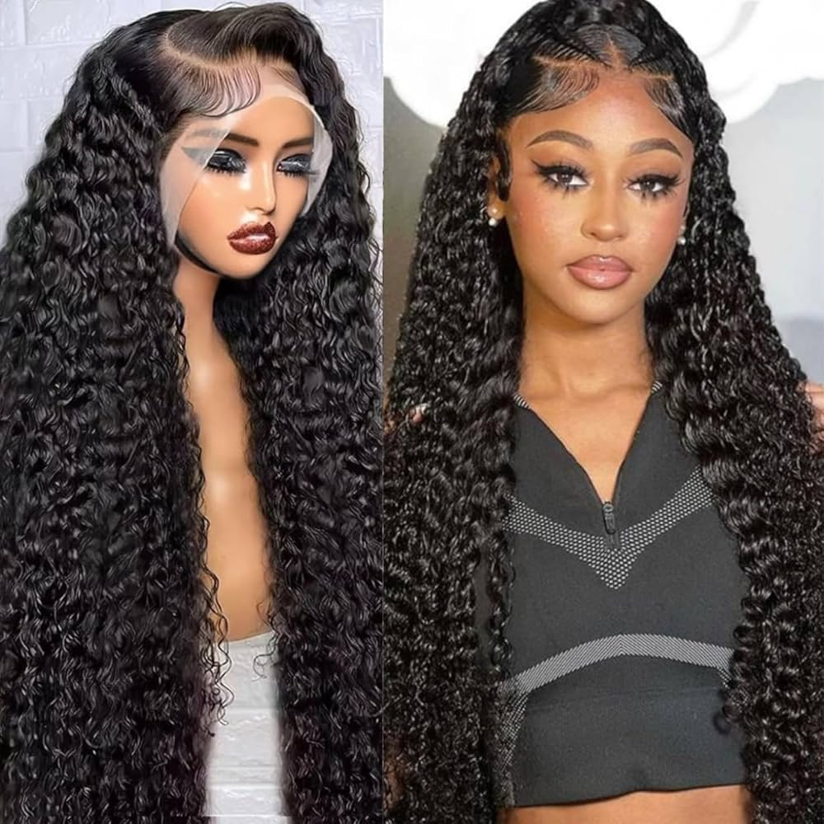
images/photo7664095857056991192.jpeg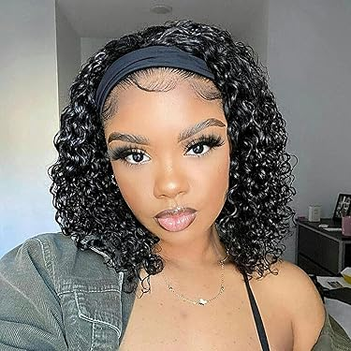
images/photo7228019980013489564.jpeg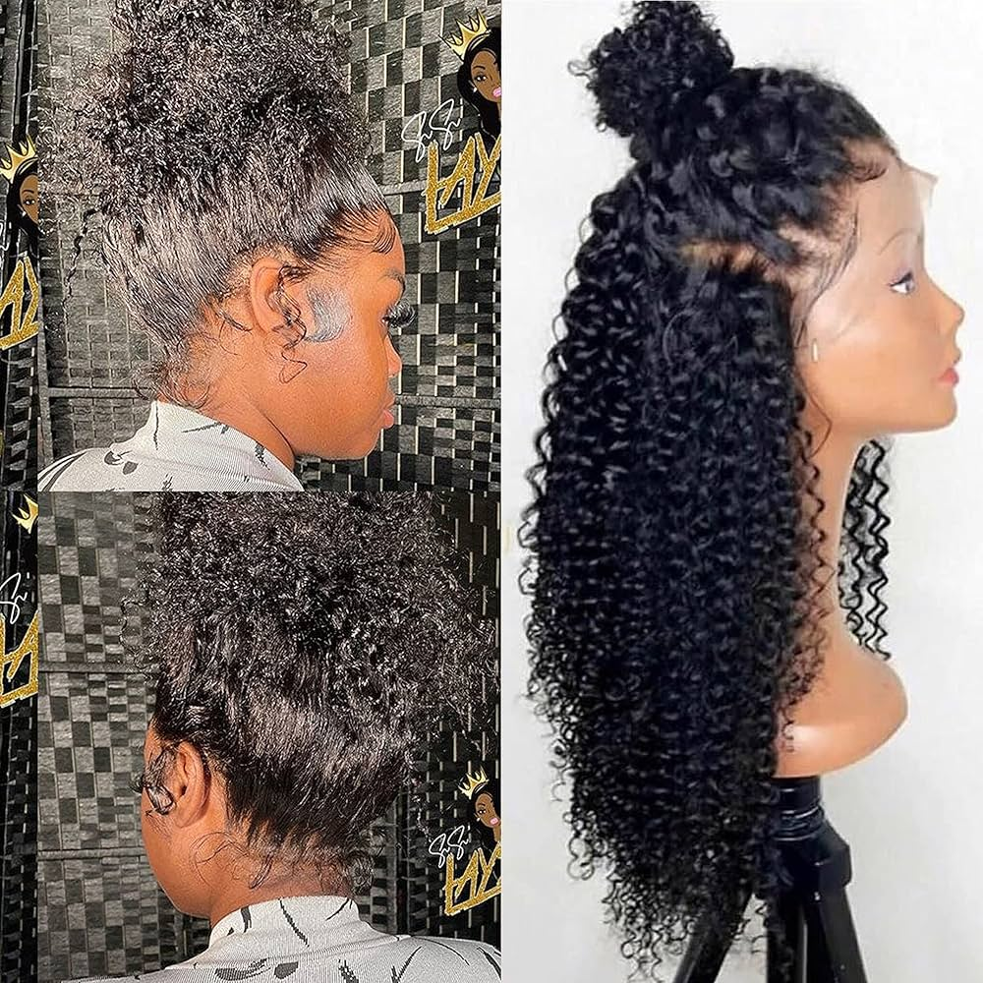
images/photo99546178282588284.jpeg
images/photo8689550560729437719.jpeg
images/photo6932079959842963336.jpeg
images/photo8769130470144155825.jpeg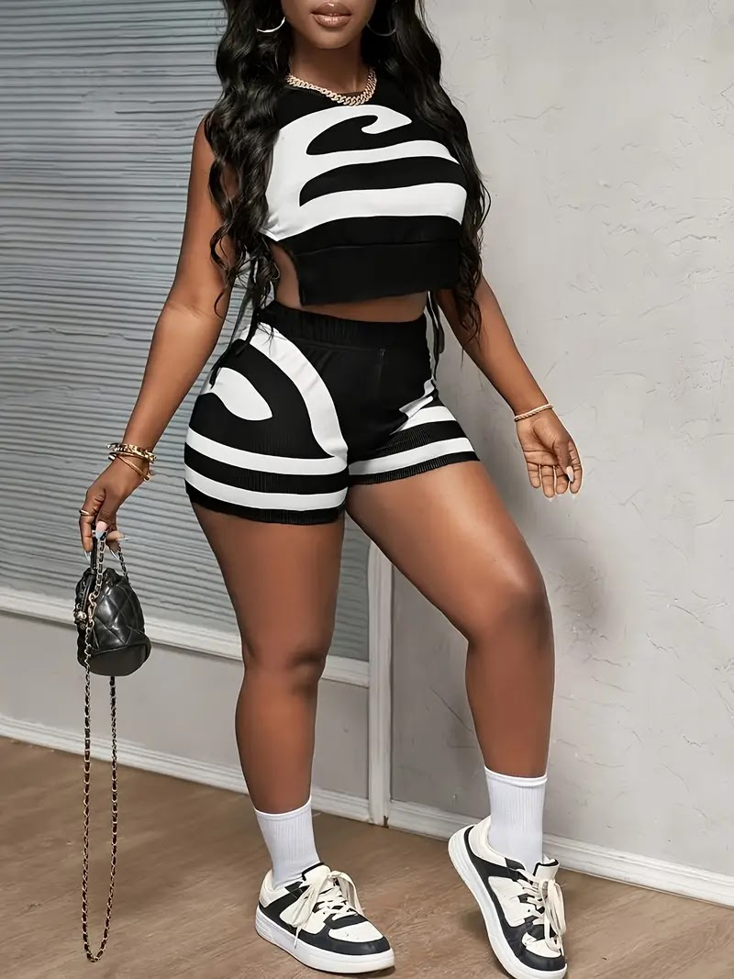
images/photo5601012003455272183.jpeg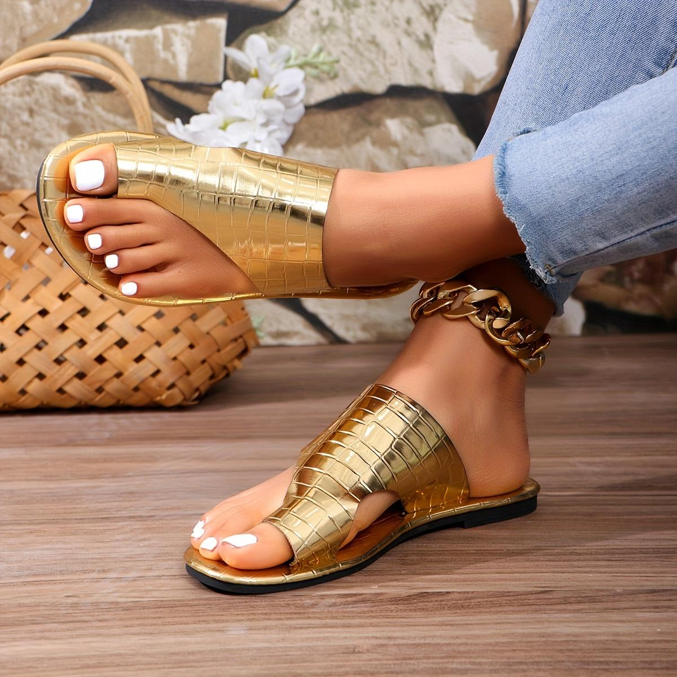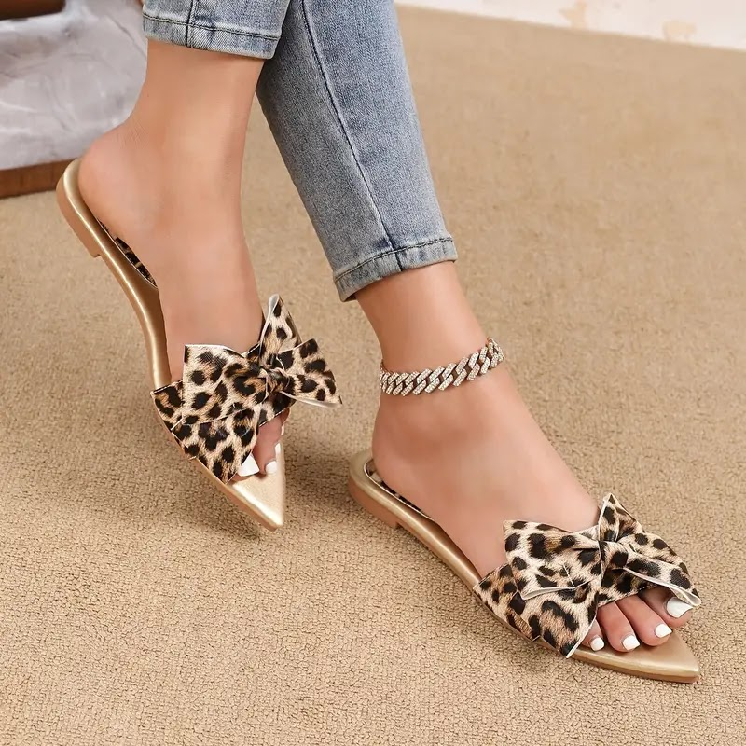
images/photo9079828806097890679.jpeg
images/photo3292356396237620258.jpeg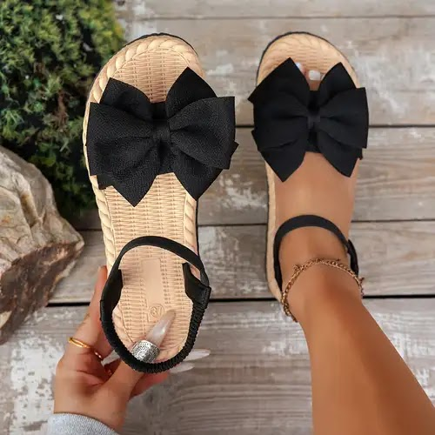
images/photo4173256963347236621.jpeg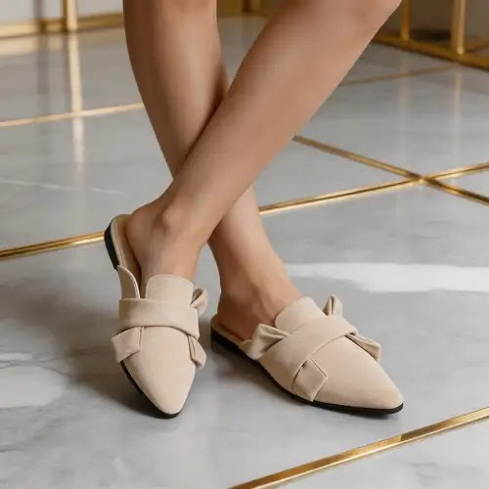
images/photo782781826754820353.jpeg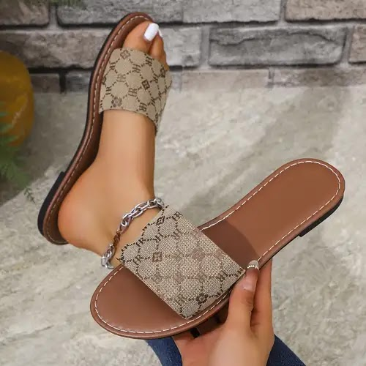
images/photo8667471319655084713.jpeg